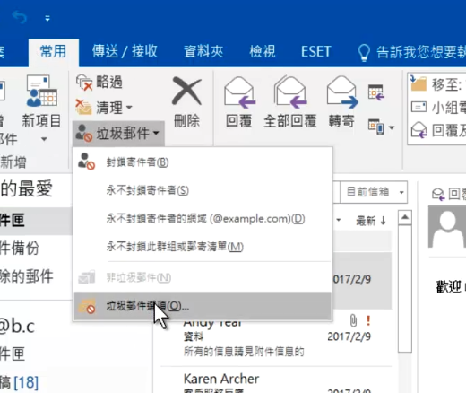
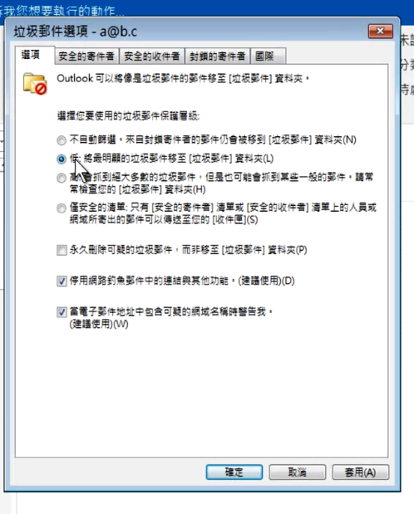
- 嗯設定Outlook將最明嗯嗯顯的垃圾郵件移至[垃圾郵件]資料夾，並保持預設的建議設定。嗯
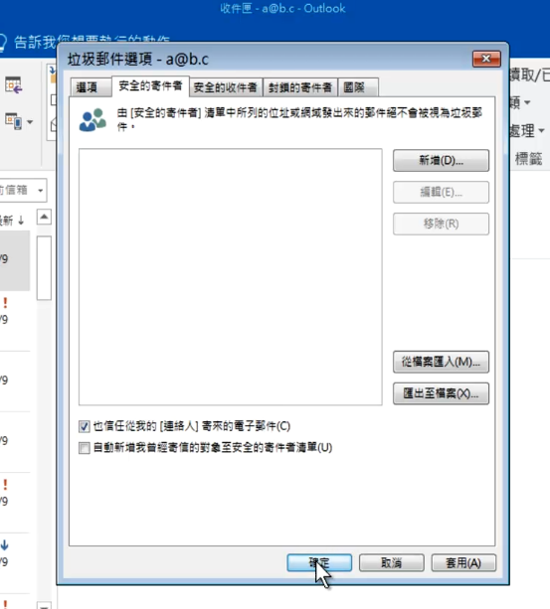
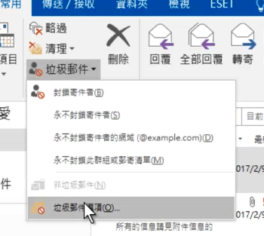
- 設定Outlook只要是來自連絡人的信件，都不會被視為是垃圾郵件。
額外補充
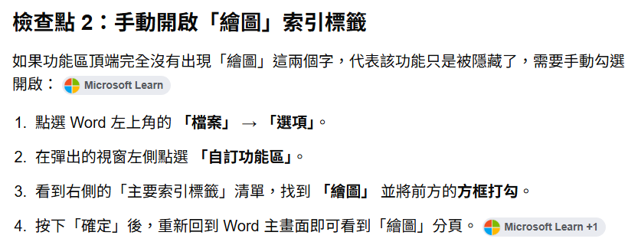
請問我在word365為什麼沒辦法使用繪圖工具word沒有嗎
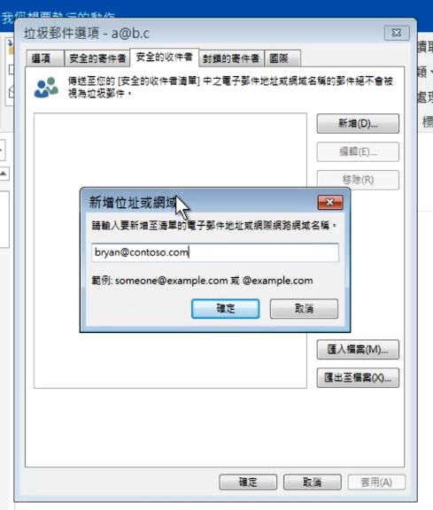
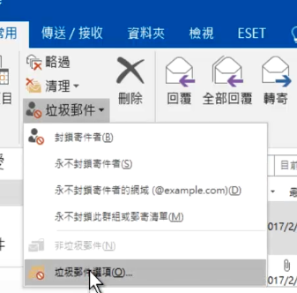
3. 將bryan@contoso.com列為安全的寄件者。
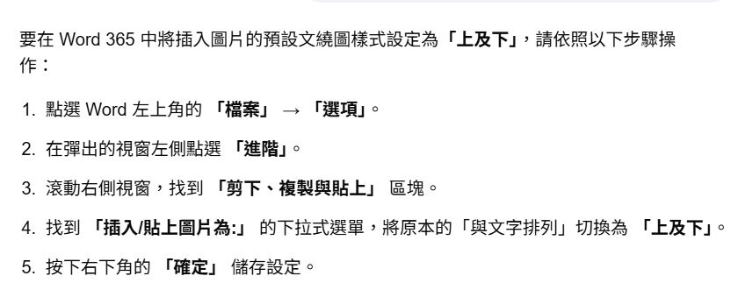
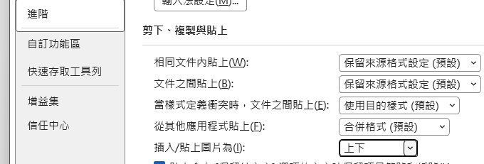
額外補充
請問我如何將我插入的圖片預設就是上及下德文繞圖
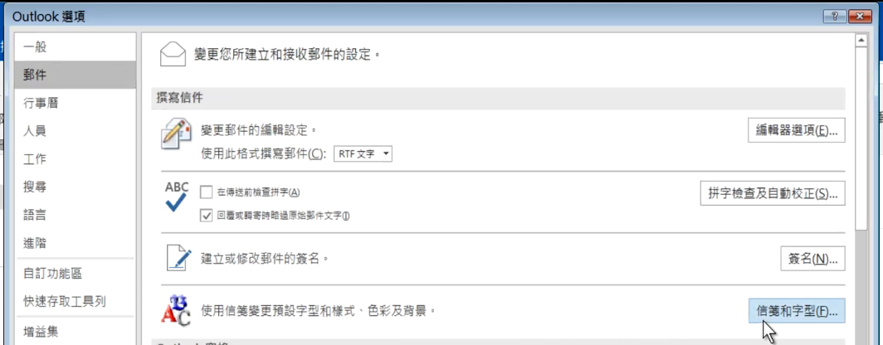
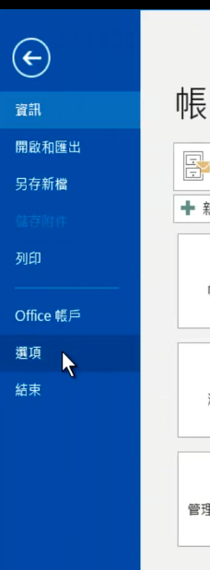
4.設定Outlook新郵件的預設字型色彩為[藍色]、字型大小為16點、字型為[Arial]、[粗體]。
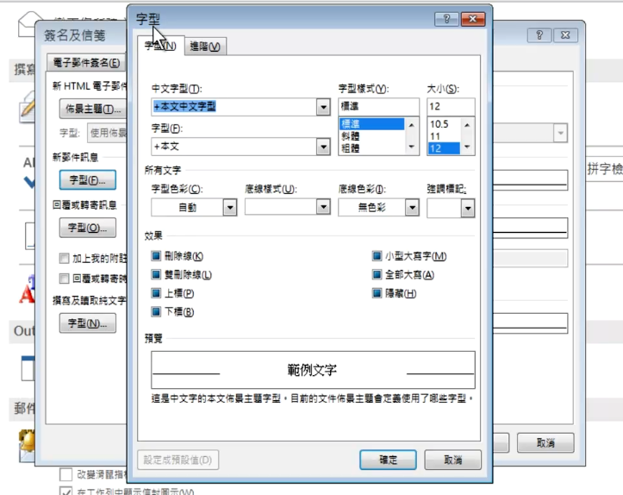
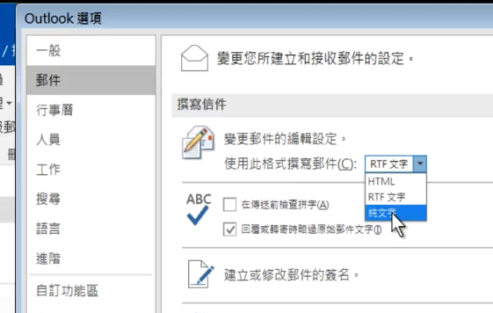
5. 設定Outlook撰寫所有外寄郵件時採用[純文字]郵件格式。
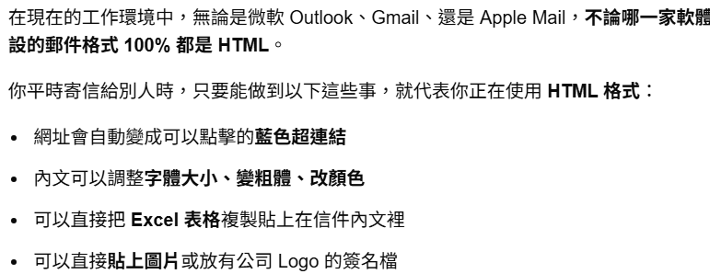
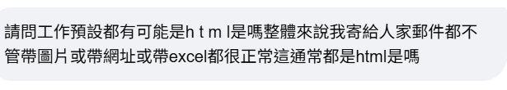
EX實用性問題

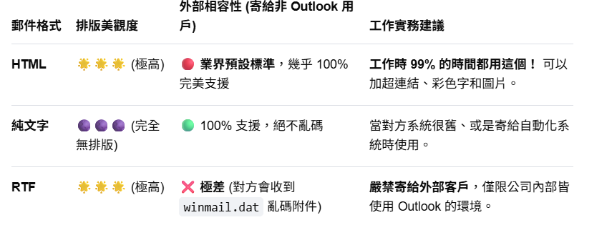
11. 在[草稿]資料夾，開啟「新的網站」郵件，設定信件選項，預設回覆郵件收件者僅為「Brian Johnson」，然後傳送郵件。

12. 在[草稿]資料夾，開啟[定位]郵件，設定信件選項、預設回覆郵件收件者為「Baris Cencini」。然後，傳送郵件。
13. 開啟[草稿]資料夾裡主旨為「採買」的郵件，新增附加項目，選擇主旨為「採購清單」的Outlook記事。寄出郵件。
14在[草稿]資料夾，開啟「說明圖」郵件，變更敏感度為機密，最後，寄出郵件。
15. 在[草稿]資料夾，開啟主旨為「企劃案」的郵件，新增「準時」與「暫緩」投票按鈕選項。然後寄出郵件。
16. 寄一封信件給「Contoso人力資源」連絡人群組，信件主旨為「公司制服」，並新增「小」、「中」及「大」等投票按鈕選項。
17. 開啟[草稿]資料夾裡主旨為「新的包裝」的郵件。套用 [基本(時尚)] 樣式。然後寄出郵件。
18. 開啟[草稿]資料夾裡主旨為「工程進度」的郵件。套用 [基本(高雅)] 樣式。然後寄出郵件。
19. 開啟[草稿]資料夾裡主旨為「第4季訂單」的郵件。將郵件裡的文字「增」以及「15%」格式化為[粗體]字型樣式。然後寄出郵件。
20在[草稿]資料夾，開啟「客戶需求」郵件，對郵件裡的文字「網站」新增超連結「http://www.test.com」。然後寄出郵件。
21. 在[草稿]資料夾，開啟主旨為「產品流程」的郵件，在郵件內文的底部插入位於[文件]資料夾內的「產品藍圖時間表」圖片。然後寄出郵件。
22. 透過[收件匣]裡主旨為「客訴更新?」的郵件、建立自動包含郵件內容並邀請所有收件者為出席者的會議邀請。排定會議時間為明天上午10:00到10:30，地點為「中庭」。寄出會議邀請。
23. 將[收件匣]裡主旨為[問題]的訊息，設定其標幟為[參考資訊]，並設定開始日期為今天、到期日為明天，提醒時間為明天上午9:30。
24. 將[傳單模板]訊息的標幟設定為[請閱讀]，並設定開始日期為今天，到期日為明天。不要設定提醒。
25. 建立一個[搜尋資料夾]可以顯示目前收件匣裡所有尚未讀取或已經標幟為待處理的信件。
26. 建立名為[重要信函1]的[搜尋資料夾]，可顯示標示為高重要性且至少包含一個附件的郵件。
27. 以郵件的[重要性]為依據，從高重要性到低重要性，重新排序[收件匣]裡的郵件。並且，在同一重要性層級中，必須再根據郵件的收到日期排序，將最近收到的郵件放在前面。
28. 找尋[Northwind Electric Cars]交談。將整個交談以及與此交談相關的所有訊息，傳至[客戶服務相關]資料夾。
29. 找尋[合作伙伴]資料夾裡的[帳戶]交談，將整個交談以及與此交談相關的所有訊息，傳至[刪除的郵件]資料夾。
30. 使用[進階尋找]功能，尋找訊息本文包含文字[帳戶]且敏感度為個人的信件，搬移尋獲的信件至[垃圾郵件]資料夾。關閉[進階尋找]對話方塊。
31. 使用[進階尋找]功能，找出信件內容包含文字「型號18」且敏感度為機密的郵件，刪除尋獲的郵件後，關閉[進階尋找]對話方塊。
32. 建立一個名為[系統回覆]的規則，可以針對已收到的自動回覆訊息，設定是同一天的待處理標幟。維持所有的預設設定。儲存規則。
33. 建立一個名為[最優先1]的規則，可以在[新項目通知視窗中]顯示[重要動作]，並將自己是唯一收件人的所有郵件都標示為高重要性。保持其他所有的預設設定。
34. 將[刪除的郵件]資料夾與其子資料夾的內容，匯出成 .pst檔案，將此檔案儲存在[文件]資料夾內並命名為[舊記錄.pst]，不需要設定密碼。
35. 修改[收件匣]的精簡檢視模式，設定在此[精簡]模式中的最大顯示行數為3。
36. 更改[行事曆]顯示。設定行事曆的檢視畫面為本週的排程。

37. 設定行事曆的工作週是每週的[週日]、[週一]、[週二]、[週三]與[週四]，工作時數是從上午7:30開始，到下午6:30為止。設定一週的第一天是[星期日]。
38建立名為「專案組」的行事曆群組，可包含「Karen Archer」、「Jeff Dulong」與「Frank Pellow」等三人的行事曆。
39. 將整個行事曆，包括過去的所有項目，以電子郵件方式傳遞，寄給「Karen Archer」。保持所有其他預設設定
40. 建立一個主旨為[住家工作]的約會，設定此約會為每星期五上午7點到上午10點的週期性約會(從7點到10點)。循環範圍開始於明年的第一個星期五。設定在此約會期間顯示為[在其他位置工作]。儲存並關閉約會。
41. 建立一個主旨為[健康檢查]的一個小時約會，設定此約會明年的第一個星期二，開始於上午9:00。設定在此約會期間顯示為[不在辦公室]。儲存並關閉約會。
42 . 1. 建立一個主旨為「業績報告」的約會，設定此約會為下星期一上午10點。
2. 將下星期一的「業績報告」行事曆事件，標示為[高重要性]。
43. 1.建立一個主旨為「目標」的約會，設定此約會為下星期三上午10點。
2.將星期三舉行的「目標」會議套用[橘色類別]的分類。不要變更類別名稱。
44. 1. 建立一個主旨為「新品上市」的約會，設定此約會為下星期二上午10點。
2. 將星期二舉行的「新品上市」會議轉寄給「Adam Barr」。
45. 1. 建立一個主旨為「出國旅行」的約會，設定此約會為下星期六上午5點至星期日上午8點。
2. 在[行事曆]上，對於星期六的「出國旅行」約會，變更其開始時間為上午8:00[夏威夷]，並結束於上午11:30[山區時間(美國和加拿大)]時間。不要變更日期。儲存並關閉約會。
46. 1. 建立一個主旨為「小組討論」的約會，設定此約會為下星期四上午10點，地點為會議室2，邀請與會者，但先不用設定任何人員。
2. 在[行事曆]上，對於排定星期四舉行的「小組討論」會議，新增「客戶研發」連絡人群組裡除了「Andy Teal」以外的所有群組成員為此會議的出席者，然後，設定「Andy Teal」為此會議的列席者。最後，寄出會議邀請。

47 . 1. 建立一個主旨為「進度報告」的週期性約會，設定此約會為下星期二上午11:00開始。
2. 在[行事曆]上，對於排定每星期二舉行的「進度報告」週期性會議，更新其循環範圍結束於明年一月的第二個星期二。傳送會議更新。
48 . 1. 建立一個主旨為「拜訪專家」的約會，設定此約會為下星期五上午10點。
2. 在[行事曆]上，開啟下週五的「拜訪專家」的約會。設定顯示提醒訊息時不須播放提醒音效。儲存並關閉約會。
49 . 建立一個名為「Jatt Anber」的新連絡人，其電子郵件為「janber@contoso.com」。儲存並關閉連絡人。
50. 匯入來自[文件]資料夾裡的「私人通訊錄.csv」檔案內的連絡人資料至[連絡人]資料夾。
51. 將連絡人項目「Adam Barr」標示為[私人]。
52. 將連絡人「Baris Cencini」的標幟設定為[安排會議]。設定開始日期為今天；到期日為明天。並設定提醒時間為明天上午10:30。
53. 將「Nate Sun」的連絡人資訊以名片形式轉寄「Todd Rowe」。
54. 建立名為「審閱」的連絡人群組，新增「Kim Ralls」和「Denise Smith」為群組成員。儲存並閉關新增的連絡人群組。
55. 將連絡人「Eva Valverde」新增至「管理層」連絡人群組。儲存並關閉連絡人群組。
56. 將「Qiang Wang」與「Toby Nixon」自「設計師」連絡人群組中移除。儲存並關閉連絡人群組。
57. 建立名為「草稿」的工作，設定[開始日期]和[到期日]都是今天，並設定狀態為[等待某人]。儲存並關閉工作。
58. 將[工作]資料夾裡的「檢討報告書」工作指派給「Adam Barr」。設定狀態為[延期]。不要在工作清單中保留此工作的更新複本。
59. 關閉導覽窗格的[精簡導覽]檢視。
60. 調整導覽窗格功能按鈕的順序，由左至右為郵件、連絡人、行事曆、工作。
61. 重設導覽窗格功能按鈕為預設的設定。

